ANTEPROJETO DE LEI DE Nº ________/2020

ALTERA A REDAÇÃO DO ARTIGO 2° DA LEI N° 7891, DE 28 DE ABRIL DE 2010, QUE “AUTORIZA O SERVIÇO AUTONOMO DE ÀGUA , ESGOTO E SANEAMENTO URBANO –SAAE A CONCEDER VALE-ALIMENTAÇÃO AOS SERVIDORES AUTARQUICOS”. MODIFICADA PELA LEI N° 8111, DE 29 DE DEZEMBRO DE 2011, E LEI Nº 8288, DE 04 DE OUTUBRO DE 2013”.

Art. 1° O artigo 2° da Lei nº 7.891, de 28 de abril de 2010, passa a vigorar com a seguinte redação:
“Art. 2° O valor mensal do beneficio previsto nesta lei será concedido sob a forma de vale/tíquete, no valor de R$230,00 (duzentos e trinta reais).”
Art. 3° Esta Lei entra em vigor na data de sua publicação.

Sala das Sessões 27 de janeiro de 2020.

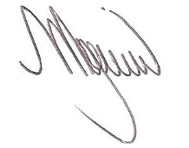

MARCELO PIRES RODRIGUES
VEREADOR

JUSTIFICATIVA
Todos nós temos conhecimento de que a alimentação é requisito básico, e deve ser suficiente e nutritivo, entretanto, o orçamento do servidor é incompatível até para aquisições restritas.
A diferenciação entre os valores do vale alimentação pagos hoje serve de motivação para que servidores proponham isonomia do benefício para todos os funcionarios, uma vez que todos colaboram para o suporte e crescimento da autaquia . Mais qualidade de vida para os colaboradores, os profissionais se sentem mais valorizados.
No intuito de reduzir ao máximo os problemas pertinentes ao nosso servidor, e principalmente no módulo gerador que é a alimentação, elaboramos este Anteprojeto de Lei.

Sala das Sessões, 27 de janeiro de 2020.

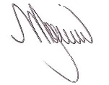
MARCELO PIRES RODRIGUES
VEREADOR

